**GNSS信号中频数据采集与预处理软件**

**用户文档**

东南大学

2020年6月

# 1运行/卸载GNSS信号中频数据采集与预处理软件

# 1.1安装软件

双击软件的安装文件图标(图1-1)，出现如图1-2所示的界面：点击【下一步】选择软件安装的目录(图1-3)，再点击【下一步】完成安装。

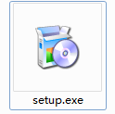

图1-1-1

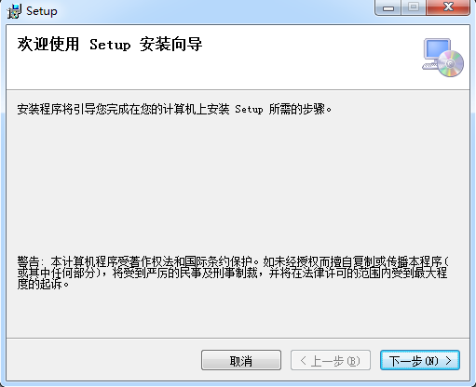

图1-1-2

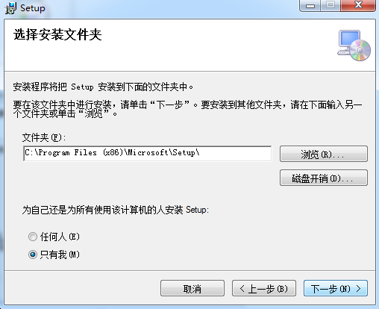

图1-1-3

# 1.2启动/卸载软件

图2-1为软件安装完成后的目录列表，双击【setoptions.exe】打开软件。卸载软件如图2-1所示，双击【Uinstall.exe】即可完成卸软件的工作。

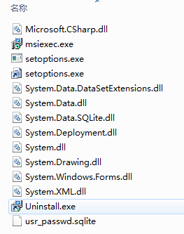

图1-2-1

# 2软件主界面

GNSS信号中频数据采集与预处理软件启动后，出现图2所示界面。

图2

# 2.1中频采集器配置

因为此套软件主要对车载定位智能终端进行设置和状态监控，在进行串口配置前，需要确保车载定位智能终端与电脑进行连接并且已经使车载定位智能终端进入到了配置状态。

以上工作完成后，选择【串口】下拉框中的正确串口并选择使用智能终端【波特率】、【数据位】、【停止位】和【校验位】，点击【打开串口】，如果成功和下位机连接成功，会从下位机中读取原有的配置并显示，如图2-1所示。如果与下位机配置不成功，则会跳出对话框如图2-1-2所示。

图2-1-1

图2-1-2

# 2.2 智能终端参数配置

当所有设置都已经完成后，点击【配置】，如果配置成功会如图2-2-1所示，如果配置失败则会报错哪些配置失败如图2-2-2所示。

图2-2-1 图2-2-2

# 2.3 智能终端状态监控

图2-3-1

当状态正常时显示绿色，当状态不正常时显示红色，提供给用户直观的监视状况。

# 3数据库主界面

。

图3-1

图3-2

图3-3

图3-4

图3-5

图3-6